“2023年寒假教师培训”、“心理健康教育教师培训”便捷登陆流程：

- 登陆国家智慧教育公共服务平台主页：https://smartedu.cn/
- 选择“寒假教师研修”或“心理健康教育教师培训”主题、登陆后即可进入学习。
已在该平台完成“2022年暑假教师培训”人员可用原用户名和密码登陆；首次参学教师请先按要求完成注册再登陆。登陆截图如下：
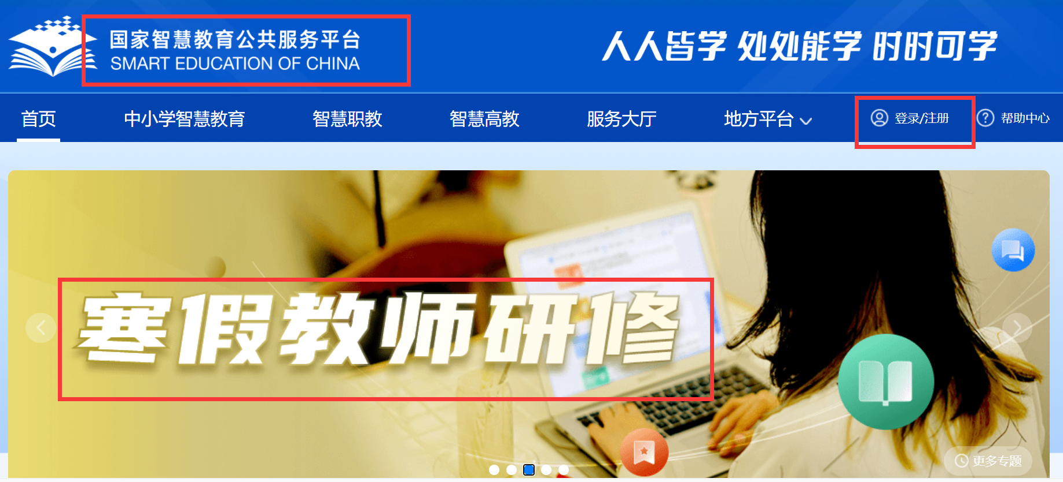
- 登陆后请务必选择：职业教育学习入口
